1.安装python运行时：https://www.python.org/downloads/release/python-279
目前我安装的是python2.7
2.安装puthon pip：
C:\Python34\Scripts。
进入Python安装目录下的Scripts路径，执行
easy_install.exe pip
3.安装xlrd python 库用于解析EXCEL pip install xlrd
4. xls_deploy_tool.py https://github.com/jameyli/tnt Tencent魔方 jameyli，
这个我已经下好，改好了，有编码问题找bommy
5.protobuf3.20.0https://blog.csdn.net/qq_17347313/article/details/102524962
这里我已经下好了
配置环境变量，将protoc.exe的目录加入环境变量，可以放到不同目录下，或者直接将protoc.exe放到C:\Windows\system32下
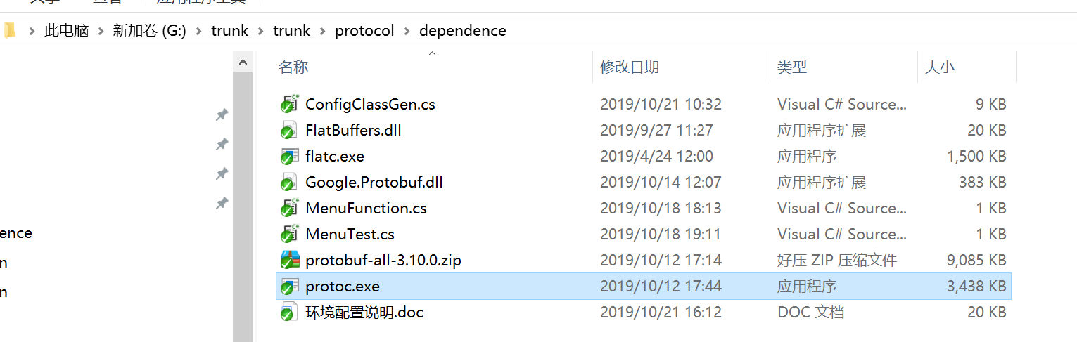
- 安装python protobuf运行时
pip3 install protobuf==3.20.0
- unity使用，需加入:
Google.Protobuf.dll（PB库）
FlatBuffers.dll(FB库)
- unity editor下加入MenuFunction.cs增加编辑器生成按钮
加入ConfigClassGen反射协议生成
- script下增加ConfigAttribute属性
//指定特性可以应用于哪些类型上
[AttributeUsage(AttributeTargets.All, AllowMultiple =false)]
public sealed class ConfigAttribute : Attribute
{
public ConfigAttribute(string desc)
{
Desc = desc;
}
public string Desc { get; set; }
}

